Домашняя работа №2
по дисциплине «Электротехника, электроника и схемотехника (схемотехника)»

Тишин В. Д. Б23-503

Задача 1. Разработать комбинационную схему:
Вариант 10. Схему, которая будет показывать, когда большинство цифр пятиразрядного двоичного числа равно «1».

F(x4​,x3​,x2​,x1​,x0​)=1⇔(x4​+x3​+x2​+x1​+x0​)≥3

F​= x4​x3​x2​ ∨ x4​x3​x1​ ∨ x4​x3​x0​ ∨ x4​x2​x1 ​∨ x4​x2​x0 ​∨ x4​x1​x0​ ∨ x3​x2​x1 ​∨ x3​x2​x0​ ∨ x3​x1​x0​ ∨ x2​x1​x0​

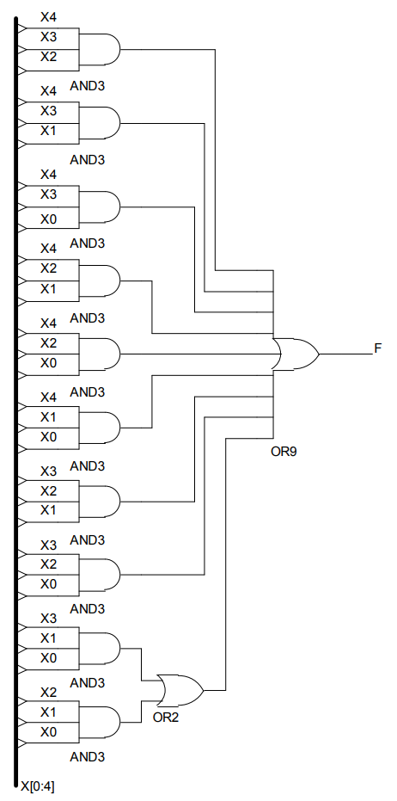

Вариант 1. Четырёхразрядная схема сложения по mod 2.

A = A3A2​A1​A0​ и B = B3B2B1B0, Fi = Ai ⊕ Bi, для одного разряда
A | B | F = A ⊕ B
0 | 0 | 0
0 | 1 | 1
1 | 0 | 1
1 | 1 | 0

Fi = $¬$AiBi v Ai$¬$Bi

